运行结果：
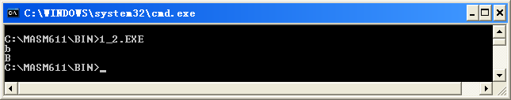
代码：
data segment ;段定义
char db 14
huanhang db 13,10,'$'
data ends
code segment
assume ds:data,cs:code

start: ;段初始化
mov ax,data
mov ds,ax
;读入字符
mov ah,01
int 21h
;输出换行
mov bl,al
lea dx,huanhang
mov ah,09
int 21h
;转化成大写字母并输出
mov dl,bl
sbb dl,32
mov ah,02
int 21h
mov ax,4c00h
int 21h
code ends
end start
运行结果：
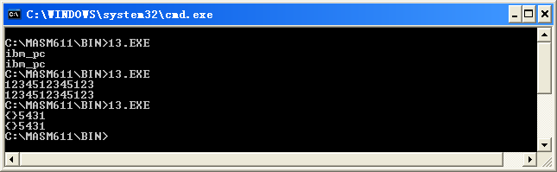
代码：
data segment
maxlen db 14
actlen db ?
str db 14 dup('$'),'$'
huanhang db 13,10,'$'
data ends

code segment
assume ds:data,cs:code

start:
mov ax,data
mov ds,ax
;读入字符串
lea dx,maxlen
mov ah,0ah
int 21h
;输出换行
lea dx,huanhang
mov ah,09h
int 21h
;输出字符串
lea dx,str
mov ah,09h
int 21h

mov ax,4c00h
int 21h
code ends
end start

